Publicado no D.O.C. São Paulo,103, Ano 67 Quinta-Feira

02 de Junho de 2022

GABINETE DO PREFEITO
RICARDO NUNES

DECRETOS

DECRETO Nº 61.402, DE 1º DE JUNHO DE 2022
Declara o início da vigência dos índices e parâmetros da Zona de Estruturação da Transformação Urbana (ZEU) para a Zona
Eixo de Estruturação da Transformação Urbana Previsto (ZEUP) definida pelo Trecho 1 da Linha 17 - Ouro da Companhia do Metropolitano de São Paulo - Metro, em conformidade com o artigo 83 e o Mapa 3A da Lei nº 16.050, de 31 de julho de 2014, e com o § 1º do artigo 7º e o Quadro 3 da Lei nº 16.402, de 22 de março de 2016.
RICARDO NUNES, Prefeito do Município de São Paulo, no uso das atribuições que lhe são conferidas por lei, CONSIDERANDO a emissão, pela Companhia do Metropolitano de São Paulo - Metro, das Ordens de Serviço nº 02 a 25, todas de dezembro de 2020 e relativas ao Contrato nº 1001451702, que tem por objeto a implantação de obras civis remanescentes e implantação de acabamento, paisagismo, comunicação visual e instalações hidráulicas das Estações Congonhas, Jardim Aeroporto, Brooklin Paulista, Vereador José Diniz, Campo Belo, Vila Cordeiro, Chucri Zaidan e Pátio da Água Espraiada, incluindo também ciclovia, recapeamento da Avenida Roberto Marinho, edificação de Centro Comunitário e Esportivo, fabricação e Lançamento de vigas pré-moldadas do Empreendimento Linha 17 – Ouro; CONSIDERANDO a emissão, também pela Companhia do Metropolitano de São Paulo – Metro, das Ordens de Serviços nº 1.1 a nº 15.1 e nº 15.2, expedidas em maio e outubro de
2020, relativas ao Contrato nº 1001466001, que tem por objeto o fornecimento e implantação de sinalização, bandejamento e rede de fibras ópticas para transmissão de dados, controle centralizado, portas de plataforma, sistema de captação de energia pelo trem, máquina de lavar trens, veículo de via para manutenção e inspeção, integração de sistemas, aparelho de mudança de vias, sobressalentes, ferramentas especiais, joga de testes, material rodante para o Empreendimento Linha 17 – Ouro;
CONSIDERANDO expedição, pelo Departamento de Controle de Qualidade Ambiental da Secretaria Municipal do Verde e do Meio Ambiente (DECONT/SVMA), das Licenças Ambientais de Instalação (LAIs): nº 03/DECONT-SVMA/2012, de 21 de março de 2012, nº 010/ DECONT-SVMA/2012, de 30 de outubro de 2012, nº 013/DECONT-SVMA/2012, 19 de dezembro de 2012, nº 04/DECONT-SVMA/2013, de 13 de junho de 2013, e, por fim, da Licença Ambiental de Instalação nº 08/ DECONT-SVMA/2013, de 4 de outubro de 2013, todas referentes ao Trecho 1 da Linha 17 – Ouro; CONSIDERANDO os elementos técnicos e manifestações elaborados pela Secretaria Municipal do Verde e do Meio Ambiente e pela Secretaria Municipal de Licenciamento, os quais se encontram inseridos no processo administrativo SEI nº 6066.2020/0001589-5 as licenças ambientais exigíveis para a construção da obra em questão,
D E C R E T A:
Art. 1º Em conformidade com o disposto no artigo 83 da Lei nº 16.050, de 2014, e no § 1º do artigo 7º da Lei nº 16.402, de 2016, para a Zona Eixo de Estruturação da Transformação Urbana Previsto (ZEUP) definida pelo Trecho 1 da Linha 17 – Ouro da Companhia do Metropolitano de São Paulo - Metro, determinada pelo Mapa 3A da Lei nº 16.050 de 2014, composta pelas quadras 143, 144, 148, 169, 279, 280, 281, 282, 328, 329, 599 e 600 do setor 085, pelas quadras
107, 122, 245, 247, 250, 251, 252, 253, 256, 257, 258, 259,
260, 261, 262, 318, 320, 324 e 390 do setor 086, e pelas quadras 368, 369, 378, 393, 491 e 492 do setor 089, passam a vigorar os índices e parâmetros da Zona de Estruturação da Transformação Urbana (ZEU).
Parágrafo único. Ficam excluídos do caput deste artigo os lotes da quadra 260 do setor 086 inseridos em ZEPAM, conforme inciso III do § 1º do artigo 76 da Lei nº 16.050, de 2014.
Art. 2º A Secretaria Municipal de Licenciamento e Urbanismo - SMUL disponibilizará no Portal Geo Sampa o mapa definido pelos elementos constantes deste decreto, em consonância com as diretrizes que regem o Sistema de Informações Geográficas do Município de São Paulo, previstas no Decreto nº 57.770, de 3 de julho de 2017.
Art. 3º Este decreto entrará em vigor na data de sua publicação.
PREFEITURA DO MUNICÍPIO DE SÃO PAULO, aos 1º de junho de 2022, 469º da fundação de São Paulo.
RICARDO NUNES, PREFEITO
MARCOS DUQUE GADELHO, Secretário Municipal de Urbanismo e Licenciamento
EDUARDO DE CASTRO, Secretário Municipal do Verde e do Meio Ambiente
FABRICIO COBRA ARBEX, Secretário Municipal da Casa Civil
EUNICE APARECIDA DE JESUS PRUDENTE, Secretária Municipal de Justiça
FLAVIO BARBARULO BORGHERESI, Secretário do Governo Municipal – Substituto Publicado na Secretaria do Governo Municipal, em 1º de junho de 2022.

DECRETO Nº 61.403, DE 1º DE JUNHO DE 2022
Declara o início da vigência dos índices e parâmetros da Zona de Estruturação da Transformação Urbana (ZEU) para a Zona
Eixo de Estruturação da Transformação Urbana Previsto (ZEUP) definida pelo Trecho Vila Prudente-Dutra da Linha 2 - Verde da Companhia do Metropolitano de São Paulo - Metro, em conformidade com o artigo 83 e o Mapa 3A da Lei nº 16.050, de 31 de julho de 2014, e com o § 1º do artigo 7º e o Quadro 3 da Lei nº 16.402, de 22 de março de 2016.
RICARDO NUNES, Prefeito do Município de São Paulo, no uso das atribuições que lhe são conferidas por lei, CONSIDERANDO a emissão, pela Companhia do Metropolitano de São Paulo - Metro, das Ordens de Serviço L1-011 de 17/02/2021 referente ao Contrato Nº
4138221301; L6-007 de 21/12/2020 referente ao Contrato Nº 4138221306; L5-006 de 21/12/2020 referente ao Contrato Nº 4138221305; L2-008 de 02/12/2020 referente ao Contrato Nº 4138221302; L5-005 de 02/12/2020 referente ao Contrato Nº 4138221305; L3-008 de 30/10/2020 referente ao Contrato Nº4138221303; L3-007 de 02/10/2020 referente ao Contrato Nº4138221303; L2-006 de 05/08/2020 referente ao Contrato Nº4138221302; L4-005, L4-006 e L4-007 de 17/01/2020 referentes ao Contrato Nº 4138221304; L3- 005 de 17/01/2020 referente ao Contrato Nº 4138221303; L1-008 e L1-009 de 17/01/2020 referentes ao Contrato Nº 4138221301; e; L1-013 de 19/07/2021 referente ao Contrato 4138221301; que tem por objeto a implantação de obras civis necessárias para implantação do trecho entre as Estações: Penha, Aricanduva, Guilherme Giorgi, Santa Isabel, Complexo Rapadura, Vila Formosa, Anália Franco, Santa Clara, Orfanato e Vila Prudente; CONSIDERANDO expedição, pela Companhia Ambiental do Estado de São Paulo - CETESB, da Licença Ambiental Prévia Nº 2227, de 27 de março de 2013 e da Posterior Licença Ambiental de Instalação Nº 2352 de 20 de março de 2015, todas referentes ao Trecho Vila Prudente-Dutra da Linha 2 - Verde da Companhia do Metropolitano de São Paulo – Metro; CONSIDERANDO os elementos técnicos e manifestações inseridos no processo administrativo SEI nº 6068.2021/0007749-4,
D E C R E T A:
Art. 1º Em conformidade com o disposto no artigo 83 da Lei nº 16.050, de 2014, e no § 1º do artigo 7º da Lei nº 16.402, de 2016, para a Zona Eixo de Estruturação da Transformação Urbana Previsto (ZEUP) definida pelo Trecho - Vila Prudente-Dutra da Linha 2 - Verde da Companhia do Metropolitano de São Paulo - Metro, determinada pelo Mapa 3A da Lei nº 16.050, de 2014 e pelo Mapa 1 da Lei
nº 16.402/16, composta pelas quadras 117, 140, 156, 157,
231, 233, 244, 245 e 246, do Setor 052; as quadras 013, 016,
017, 020, 021, 022, 029, 081, 101, 102, 103, 104, 106, 133,
135, 158, 236, 237, 238, 299, 300, 302, 303, 307, 308, 652,
653, 654, 655, 656, 657 e 658 do Setor 053; as quadras 238,
255, 256 e 292 do Setor 054; as quadras 001, 002, 003, 004,
005, 006, 020, 021, 022, 023, 024, 027, 028, 029, 030, 031,
041, 042, 043, 044, 045, 054, 055, 056, 057, 068, 069, 070,
071, 080, 081, 082, 092, 093, 094, 095, 096, 113, 114, 115,
116 ,117, 118, 125, 126, 127, 137, 138, 139, 140, 141, 142,
143, 144, 159, 169,187, 188, 189, 190, 191, 192, 193, 194,
195, 202, 203, 204, 205, 206, 207, 208, 209,210, 211, 219,
220, 221,222,223, 224, 225, 226, 236, 237, 238, 272, 273,
284, 285, 291, 292, 293, 294, 295, 296, 297, 304, 310, 311,
317, 318, 319, 320, 321, 322, 324, 325, 326, 330, 331, 337,
338, 346, 347,348, 349, 350, 358, 359, 360, 361, 369, 370,
371, 376, 377, 383, 387, 389, 390, 391, 392, 393, 395, 398,
399 e 400 do Setor 055; as quadras 005, 011, 016, 018, 020,
021, 022, 035, 037,039, 194 e 195 do Setor 056; as quadras
031, 032, 033, 035, 042, 043, 044, 045, 051, 052, 053, 063
do Setor 057; as quadras 017, 024, 025, 026,027, 028, 033,
034, 035, 036, 037, 044, 045, 046, 047, 048, 049, 061, 062,
063,064, 065, 066, 067, 068, 069, 071, 082, 083, 084, 085,
086, 087, 088, 089 e 097 do Setor 100 e as quadras 001,
002, 003, 004, 005, 006, 007, 008, 009, 022, 023, 024, 025,
026, 027, 028, 029, 030, 031, 032, 052, 053, 054, 055, 056,
059, 060, 061 e 063 do Setor 102, passam a vigorar os índices e parâmetros da Zona de Estruturação da Transformação Urbana (ZEU).
Art. 2º A Secretaria Municipal de Licenciamento e Urbanismo - SMUL disponibilizará no portal Geo Sampa o mapa definido pelos elementos constantes deste decreto, em consonância com as diretrizes que regem o Sistema de Informações Geográficas do Município de São Paulo, previstas no Decreto nº 57.770, de 3 de julho de 2017.
Art. 3º Este decreto entrará em vigor na data de sua publicação.
PREFEITURA DO MUNICÍPIO DE SÃO PAULO, aos 1º de junho de 2022, 469º da fundação de São Paulo.
RICARDO NUNES, PREFEITO
MARCOS DUQUE GADELHO, Secretário Municipal de Urbanismo e Licenciamento
FABRICIO COBRA ARBEX, Secretário Municipal da Casa Civil
EUNICE APARECIDA DE JESUS PRUDENTE, Secretária Municipal de Justiça
FLAVIO BARBARULO BORGHERESI, Secretário do Governo Municipal Substituto
Publicado na Secretaria do Governo Municipal, em 1º de junho de 2022.

PORTARIAS

PORTARIA 99, DE 1 DE JUNHO DE 2022

PROCESSO SEI 6017.2022/0029251-8
VITOR DE ALMEIDA SAMPAIO, Chefe de Gabinete do Prefeito, usando das atribuições conferidas pelo artigo 1º, inciso I, alínea “b”, do Decreto 58.696, de 3 de abril de 2019,
RESOLVE:
Designar o senhor EVANDRO LUIS ALPOIM FREIRE, RF 856.972.0, para, no período de 27 de junho a 16 de julho de 2022, substituir o senhor LUIS FELIPE VIDAL ARELLANO, RF 805.664.1, no cargo de Secretário Adjunto, símbolo SAD, do Gabinete do Secretário – GABSF, da Secretaria Municipal da Fazenda, à vista de seu impedimento legal, por férias.
VITOR DE ALMEIDA SAMPAIO, Chefe de Gabinete do Prefeito

DESPACHOS DO PREFEITO

6010.2022/0001338-6 - SECRETARIA MUNICIPAL DE
SAÚDE e ESTADO DE SÃO PAULO. - Termo de Permissão de
Uso. - I - À vista dos elementos contidos no Processo SEI
6010.2022/0001338-6, em especial as manifestações da SMS e da SGM/AJ, as quais adoto como razão de decidir, AUTORIZO a formalização do Termo de Permissão de Uso, na qualidade de Permissionário, de 26 ambulâncias de simples remoção com o ESTADO DE SÃO PAULO, na qualidade de Permitente, representada pelo Sr. JEANCARLO GORINCHTEYN, Secretário Estadual da Saúde, CPF 111.746.368-07, na forma da minuta doc. 064185624, para utilização dos órgãos designados pela Secretaria Municipal de Saúde, até 30 de setembro de 2024, conforme a Cláusula Sexta do Convênio 213/2020 celebrado entre as partes ao qual o Termo está vinculado. - II - O recebimento e controle da utilização dos bens objeto do Termo serão feitos pela Secretaria Municipal de Saúde.
6021.2021/0049737-3 - À vista dos elementos de convicção que instruem o presente expediente, especialmente as justificativas expostas pela Procuradoria Geral do Município (docs. 053483663, 058326298, 058375989 e 058376382), e considerando a análise da Assessoria Técnica e Legislativa da Casa Civil (doc. 064411592) e os pronunciamentos favoráveis da Secretaria Municipal de Gestão (docs. 059037359, 060243643, 060469083 e 060471573), da Secretaria Municipal da Fazenda
(docs. 063728813 e 063730607) e da Junta Orçamentária Financeira - JOF (doc. 064036011) no que concerne aos aspectos orçamentário-financeiros, que demonstram estar a solicitação conforme as disposições da Lei Orçamentária n° 17.728, de 27 de dezembro de 2021, do Decreto nº 61.004, de 13 de janeiro de 2022, bem como da Lei Complementar Federal n° 101, de 4 de maio de 2000, AUTORIZO a abertura de concurso público de ingresso para o provimento de 32 (trinta e dois) cargos vagos de Procurador do Município PRM-1.

SECRETARIAS

FUNDAÇÃO PAULISTANA DE EDUCAÇÃO E TECNOLOGIA

GABINETE DIRETOR GERAL

DESPACHOS DA DIRETORA

DESPACHO AUTORIZATÓRIO SEI nº8110.2022/0000274-0

ASSUNTO: Aquisição de bens permanentes (projetor de led, suporte pedestal TV e caixa de som amplificada) para Centro de Formação Cultural Cidade Tiradentes. Dispensa de licitação.
Possibilidade.
I – No uso das atribuições que me foram conferidas por lei e demais elementos constantes n° 13.278/2002, regulamentada pelo Decreto Municipal n° 44.279/2003 e Decreto Municipal n° 54.102/2013, bem como em parecer exarado dos presentes autos, em especial a manifestação da Assessoria Técnico-Jurídica desta Fundação (SEI 064293523) e com fundamento no artigo 24, inciso II, da Lei Federal n° 8666/93, AUTORIZO a contratação direta, pelo menor valor, da empresa Sistécnica Informática e Serviços Eirelli, inscrita sob CNPJ nº 53.249.470/0001-50, pela aquisição de Suporte Pedestal Móvel, no valor de R$ 717,75 (setecentos e dezessete reais e setenta e cinco centavos), e de Caixa de som Amplificada, no valor de R$ 628,65 (seiscentos e vinte e oito reais e sessenta e cinco centavos), perfazendo o total de RS 1.346,40 (um mil trezentos e quarenta e seis reais e quarenta centavos).
II - Ainda, declaro FRACASSADO a tentativa de aquisição do item "Projetor 3400 lumens";
III – Em consequência, fica autorizada a emissão da respectiva nota de empenho, liquidação e pagamento, onerando a dotação 80.10.12.363.3019.2.881.4.4.90.52.00.00 do presente exercício.
IV – Fica indicado como fiscal o servidor Sr. Dário Oliveira
Moreira, RF: 883.140.1 e como suplente Diego Freiras Ribeiro,
RF: 847.279.3.

SERVIDORES PAG. 25

DESENVOLVIMENTO ECONÔMICO, TRABALHO E TURISMO

GABINETE DA SECRETÁRIA

RETIFICAÇÃO DE PUBLICAÇÃO DO DOC DE 31/05/2022

A Secretaria Municipal de Desenvolvimento Econômico e
Trabalho, por meio do Departamento de Gestão de Pessoas/
Estágio divulga os estagiários contratados e desligados, bem como os termos aditivos de contratos no período de 01 a 31/05/2022, atendendo ao inciso VII do art. 23 do Decreto n.º 56.760/16:

1 – Contratados

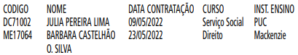

2 – Desligados

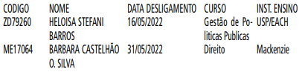

EDITAIS PAG. 38

FUNDAÇÃO PAULISTANA DE EDUCAÇÃO E TECNOLOGIA

GABINETE DIRETOR GERAL

EDITAL Nº 22/ 2022

PROCESSO SELETIVO PÚBLICO SIMPLIFICADO PARA APOIO ÀS ATIVIDADES ACADÊMICAS - TÉCNICO DE INFORMÁTICA; APOIO ÀS ATIVIDADES ACADÊMICAS E ADMINISTRATIVAS – LABORATÓRIO FARMÁCIA; APOIO ÀS ATIVIDADES ACADÊMICAS E ADMINISTRATIVAS - LABORATÓRIO SAÚDE BUCAL; SUPERVISOR DO CURSO DE FARMÁCIA; SUPERVISOR DO CURSO DE SAÚDE BUCAL;
PROFESSOR DE ENSINO PROFISSIONAL - MÓDULO I TRANSVERSAL; PSICÓLOGO PROFESSOR DE ENSINO PROFISSIONAL - MÓDULO
I TRANSVERSAL; PROFESSOR DE ENSINO TÉCNICO EM SAÚDE BUCAL MÓDULO II E III; PROFESSOR DE ENSINO TÉCNICO EM FARMÁCIA MÓDULO II E III PARA ATUAÇÃO E FORMAÇÃO DE CADASTRO RESERVA COMO BOLSISTAS, NO ÂMBITO DO PRONATEC
– PROGRAMA NACIONAL DE ACESSO AO ENSINO TÉCNICO E EMPREGO NA CIDADE DE SÃO PAULO. DESTINAÇÃO: EXCLUSIVA À
PARTICIPAÇÃO DE PESSOAS FÍSICAS
A Diretora Geral da Fundação Paulistana de Educação, Tecnologia e Cultura - doravante denominada FUNDAÇÃO PAULISTANA - no uso de suas atribuições legais, e com fundamento pela Lei nº 16.115/2015 e pelo art. 12, inciso IV do Estatuto Social da Fundação Paulistana, aprovado pelo Decreto nº 56.507/2015 e no art. 3º da Lei nº 15.362/2011 c/c Lei nº 10.793/1989: Conforme a Resolução da CD/FNDE, nº 23 de 28 de junho de 2012, que permite a oferta do Programa Nacional de Acesso ao Ensino Técnico e Emprego (Pronatec) no âmbito da bolsa-formação, torna público que a abertura de Processo Seletivo Público Simplificado para contratação de Coordenador Adjunto, Apoio às atividades acadêmicas e administrativas - Secretaria, Apoio às atividades acadêmicas e administrativas - Inspetor de alunos, Apoio às atividades acadêmicas e administrativas - Laboratório saúde bucal, Orientador, Supervisor do curso de saúde bucal, Professor de ensino técnico em saúde bucal - Módulo II e III; Professor de ensino técnico em farmácia - Módulo II e III; do dia 22 a 24 de junho das 10:00 até às 16:00, pela Escola Municipal de Educação Profissional e Saúde Pública Professor Makiguti, com inscrições presenciais na Sede da Fundação Paulistana de Educação, Tecnologia e Cultura, situada na Av. São João, nº 473, 6º andar - Centro - São Paulo.
Os profissionais a serem contratados por meio deste Edital irão atuar, como bolsistas, no período noturno, na Escola Municipal de Educação Profissional e Saúde Pública Professor Makiguti - Núcleo Norte 1, localizado na Rua Voluntários da Pátria, 777 - Santana e na Escola Municipal de Educação Profissional e Saúde Pública Professor Makiguti - Sede, localizada na Avenida dos Metalúrgicos, 1945, Cidade Tiradentes.
O presente Edital é viabilizado pela FUNDAÇÃO PAULISTANA, Instituição Ofertante do PRONATEC, visando à seleção de profissionais e à formação de cadastro de reserva dos cargos aqui relacionados, que possuam capacidade técnica comprovada e formação adequada para o desempenho das respectivas atribuições especificadas neste edital.
Constituem parte integrante do Edital:
Anexo I – Formulário de Inscrição
Anexo II – Declaração anual de bens
Anexo III - Termo de Anuência da Chefia de Servidor (a) Público(a)
Anexo IV- Formulário Ficha Limpa
Anexo V – Termo de compromisso Pronatec Informações preliminares
1. Objeto
Com o objetivo de expandir e democratizar a oferta de cursos de educação profissional e tecnológica de nível médio em saúde, o presente edital irá selecionar profissionais para atuação na Escola Municipal de Educação Profissional e Saúde Pública Professor
Makiguti - Núcleo Norte 1, tanto para contratação imediata quanto para cadastro reserva, de acordo com a necessidade da FUNDAÇÃO PAULISTANA DE EDUCAÇÃO, TECNOLOGIA E CULTURA.
2. Dos cargos, pré-requisitos e vagas
2.1 Os cargos estão distribuídos de acordo com tabela abaixo:

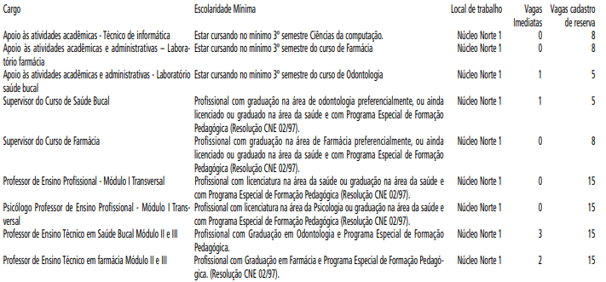

2.2 A quantidade de vagas dependerá da demanda de alunos matriculados nos cursos e a respectiva oferta de turmas.
2.3 O conhecimento de informática exigido deverá ser autodeclarado, conforme Anexo V - Declaração de conhecimentos de informática deste edital, no qual é especificado de forma detalhada os conhecimentos e habilidades necessários.
3. Dos cargos e atribuições
São atribuições dos bolsistas no âmbito da Bolsa-Formação do Pronatec, além de outras que lhe forem delegadas pelo Coordenador Geral e/ou supervisor da Escola Municipal de Educação Profissional e Saúde Pública Professor Makiguti - Sede, nos limites legais:
3.1 Ao Profissional de apoio às atividades acadêmicas e administrativas - Técnico de informática cabe:
a. auxiliar no suporte técnico aos usuários;
b. auxiliar na configuração e instalação de programas;
c. auxiliar na instalação e configuração de redes.
d. apoiar a gestão administrativa das turmas e da unidade escolar, no que tange questões de informática e tecnologia;
e. acompanhar e subsidiar a atuação dos professores;
f. participar dos encontros de coordenação, quando convocado;
g. prestar apoio técnico em atividades laboratoriais ou de campo;
h. prestar serviços de atendimento e apoio acadêmico às pessoas com deficiência;
i. auxiliar a gestão de auxilio de transporte, materiais, arquivo e insumos.
j. cumprir e fazer cumprir as normas legais e regimentais,
k. zelar pelos bens patrimoniais e solicitar manutenção ou substituição dos mesmos quando necessário
3.2 Ao Profissional de apoio às atividades acadêmicas e administrativas – Laboratório farmácia cabe:
a. auxiliar o professor nas atividades do laboratório e aulas práticas;
b. auxiliar na manipulação dos princípios ativos do laboratório;
c. auxiliar sob a supervisão do professor os alunos na aula prática;
d. executar a higienização dos equipamentos e materiais utilizados nas aulas práticas.
e. cumprir e fazer cumprir as normas legais e regimentais,
f. zelar pelos bens patrimoniais e solicitar manutenção ou substituição dos mesmos quando necessário 3.3 Ao Profissional de apoio às atividades acadêmicas e administrativas - Laboratório saúde bucal cabe:
a. auxiliar o professor nas atividades do laboratório e aulas práticas;
b. auxiliar na manipulação de materiais odontológico;
c. auxiliar sob a supervisão do professor os alunos nas aulas práticas;
d. executar a higienização dos equipamentos e materiais utilizados nas aulas práticas;
e. cumprir e fazer cumprir as normas legais e regimentais;
f. zelar pelos bens patrimoniais e solicitar manutenção ou substituição dos mesmos quando necessário.
3.4 Ao Supervisor de curso de farmácia ou saúde bucal cabe:
a. interagir com as áreas acadêmicas e organizar a oferta dos cursos em conformidade com o Catálogo Nacional de Cursos Técnicos;
b. coordenar a elaboração da proposta de implantação dos cursos, em articulação com as áreas acadêmicas, e sugerir as ações de suporte tecnológico necessárias durante o processo de formação, prestando informações ao coordenador-adjunto;
c. coordenar o planejamento de ensino;
d. assegurar a acessibilidade para a plena participação de pessoas com deficiência;
e. apresentar ao coordenador-adjunto, ao final do curso ofertado, relatório das atividades e do desempenho dos estudantes;
f. elaborar relatório sobre as atividades de ensino para encaminhar ao coordenador-geral ao final de cada semestre;
g. ao final do curso, adequar e sugerir modificações na metodologia de ensino adotada, realizar análises e estudos sobre o desempenho do curso;
h. fazer a articulação com a escola de ensino médio para que haja compatibilidade entre os projetos pedagógicos;
i. exercer, quando couber, as atribuições de apoio às atividades acadêmicas e administrativas e de orientador;
j. Acompanhar a avaliação, na adequação e no ajuste da metodologia de ensino adotada, assim como conduzir análises e estudos sobre os cursos ministrados;
k. acompanhar os cursos, propiciando ambientes de aprendizagem adequados e mecanismos que assegurem o cumprimento do cronograma e objetivos de cada curso;
l. prestar serviços de atendimento e apoio acadêmico às pessoas com deficiência;
m. acompanhar as atividades e a frequência dos estudantes, atuando em conjunto com os demais profissionais para prevenir a evasão e aplicar estratégias que favoreçam a permanência;
n. articular as ações de acompanhamento pedagógico relacionadas ao acesso, à permanência, ao êxito e à inserção sócio profissional;
o. realizar atividades de divulgação junto aos demandantes, apresentando as ofertas da instituição;
p. cumprir e fazer cumprir as normas legais e regimentais;
q. zelar pelos bens patrimoniais e solicitar manutenção ou substituição dos mesmos quando necessário.
3.5 Ao Professor cabe:
a. planejar as aulas e atividades didáticas e ministrá-las aos beneficiários da Bolsa- Formação;
b. adequar a oferta dos cursos às necessidades específicas do público-alvo;
c. registrar no SISTEC a frequência e o desempenho acadêmico dos estudantes;
d. adequar conteúdos, materiais didáticos, mídias e bibliografia às necessidades dos estudantes;
e. propiciar espaço de acolhimento e debate com os estudantes;
f. avaliar o desempenho dos estudantes;
g. supervisionar estágio;
h. participar dos encontros semanais de coordenação promovidos pelos coordenadores geral e adjunto;
i. cumprir e fazer cumprir as normas legais e regimentais;
j. zelar pelos bens patrimoniais e solicitar manutenção ou substituição dos mesmos quando necessário.
4. Dos requisitos gerais para inscrição
4.1 Anular-se-ão as inscrições e todos os atos dela decorrentes se o(a) candidato(a) não comprovar na data de sua inscrição os requisitos exigidos e/ou se algum documento comprobatório for comprovadamente inidôneo.
4.2 No caso de servidor (a) público (a), as atribuições e a carga horária dos(as) bolsistas não poderão conflitar com suas atividades e sua carga horária regular, nem comprometer a qualidade, o andamento e o atendimento do plano de metas da instituição.
Devendo o(a) candidato(a) apresentar Anexo III - Termo de Anuência da Chefia de Servidor(a) Público(a), preenchido e assinado, no ato da entrega dos demais documentos para efetivação da participação no curso.
4.3 O candidato deverá atender às seguintes exigências na data da inscrição:
a. Ser brasileiro nato ou naturalizado, cidadão português e estrangeiro conforme dispositivo da Lei nº 13.404/2002 e no Decreto nº 42.813/2003;
b. Ter idade mínima de 18 (dezoito) anos completos, até a data da inscrição;
c. Encontrar-se em pleno exercício de seus direitos civis e políticos;
d. Atender aos pré-requisitos do Decreto nº 53.177/2012;
e. Possuir os documentos comprobatórios da escolaridade e pré-requisitos constantes neste Edital;
f. Possuir diploma de Licenciatura Plena na área da saúde específica do cargo ou diploma de ensino superior na área da saúde específica do cargo com Programa Especial de Formação Pedagógica (Resolução CNE nº 02/97), para os casos que se aplique o pré-requisito;
g. O candidato que ainda não detém diploma registrado da habilitação, conforme item f, deverá apresentar exclusivamente para fins de inscrição, declaração de curso em andamento aos cargos que a exigência mínima não seja de graduação completa.
5. Da carga horária semanal
5.1 As atividades, carga horária semanal e valores, são pessoais e intransferíveis, ficando a encargo da Administração Pública.
5.2 Todos os profissionais atuarão no período noturno, que abrange das 18h às 23h, podendo excepcionalmente atuar em outro período mediante disponibilidade e acordado com antecedência mínima de 48 horas e sem prejuízo à carga horária semanal.
5.3 Todos cargos, com exceção do Professor, cumprirão carga horária de 20 (vinte) horas semanais. Com possibilidade de ampliação ou redução da carga horaria semanal em até 20%, correspondente a 4 horas, mediante disponibilidade, acordado com antecedência mínima de 48 horas e sem prejuízo à carga horária semanal.
5.4 O Professor ficará submetido à carga horária semanal disponível na unidade escolar, que será atribuída pelo Supervisor
Geral da Escola Municipal de Educação Profissional e Saúde Pública Professor Makiguti e com anuência do Coordenador.
5.5 Surgindo aulas no decorrer do semestre, após a atribuição inicial, será atribuída pelo Supervisor Geral da Escola Municipal de Educação Profissional e Saúde Pública Professor Makiguti, as quais o professor contratado deverá assumir imediatamente, para não haver prejuízo na formação do educando.
5.6 O Professor deverá, obrigatoriamente, participar de reunião semanal com carga horária de até 2 horas, com a coordenação em horário comum a todos os docentes, em dia a ser organizado pela coordenação.
5.7 O exercício das funções, objeto deste, pode determinar em ocasiões excepcional a prestação de serviços noturnos, aos sábados, domingos e/ou feriados, mediante disponibilidade e acordado com antecedência mínima de 48 horas e sem prejuízo à carga horária semanal.
5.8 As atividades inerentes aos cargos poderão ser desenvolvidas, para além da Unidade descentralizada da Escola Makiguti, em quaisquer dependências da Fundação Paulistana, ou onde ela indicar, ou ainda, em atividade de campo.
5.9 A carga horária será atribuída conforme art. 9o da Lei nº 12.513 de 26 de outubro 2011, respeitando que, em caso de servidores das redes públicas ativos ou inativos, os mesmos poderão perceber bolsas desde que não haja prejuízo à sua carga horária regular e ao atendimento do plano de metas de cada instituição pactuado com seu mantenedor, se for o caso.
6. Dos valores e pagamento
6.1 As atividades exercidas pelos profissionais no âmbito do Pronatec não caracterizam vínculo empregatício e os valores recebidos a título de bolsa não se incorporam, para qualquer efeito, ao vencimento, salário, remuneração ou proventos recebidos.
6.2 Os pagamentos a que fazem jus os profissionais selecionados por este edital, serão efetivados somente nos períodos em que houver efetivo trabalho desenvolvido, não havendo pagamentos de férias, décimo terceiro, ou em períodos de recesso ou suspensão das atividades.
6.3 Os profissionais selecionados serão remunerados por meio da modalidade “pagamento de bolsa formação por pessoa física”, havendo descontos de impostos (INSS, ISS, Imposto de Renda ou outros encargos legais), conforme Portaria SF 170, de 31 de agosto de 2020 ou a regulamentação vigente que a substitua.
6.3.1 Para aqueles que comprovarem serem Servidores ativos da Rede Pública de Educação Profissional, poderão pleitear a isenção de Imposto de Renda conforme Art. 9o, Lei do Pronatec 12.513/2011, e Art. 26o da Lei 9.250/1995; conforme despacho autorizatório publicado em Diário Oficial da Cidade de São Paulo número 167 de 26 de agosto de 2021.
6.4 O pagamento será feito conforme atendimento às atividades atribuídas, à entrega dos devidos relatórios, controles de ponto assinados e validados e documentos acadêmicos, como diário de classe, plano de curso e documentos similares.
6.5 O pagamento será realizado por meio de depósito na conta corrente bancária do Banco do Brasil e de titularidade do bolsista.
6.6 O controle de frequência dos profissionais será apurado por meio de assinatura na Folha de Ponto ou outro instrumento indicado pela Administração Pública, sob a coordenação do Supervisor de curso ou de outro funcionário indicado.
6.7 O bolsista deverá arcar com os custos de deslocamento para realização das atividades previstas, incluindo reuniões convocadas pela coordenação ou pela direção da Escola onde está em exercício.
6.8 Os pagamentos aos profissionais seguirão conforme carga horária de trabalho disponível, percebendo aos seguintes valores por hora aula de trabalho:
a. Supervisor de curso: R$ 36,00 (trinta e seis reais por hora)
b. Professor: R$ 50,00 (cinquenta reais) por hora (60 minutos) de aula, em conformidade com as cargas horárias dos cursos.
c. Apoio às atividades acadêmicas e administrativas: R$ 18,00 (dezoito reais por hora)
7. Das inscrições
7.1 As inscrições deverão ser feitas presencialmente da Sede da Fundação Paulistana de Educação, Tecnologia e Cultura, situada na Av. São João, nº 473, 6º andar - Centro - São Paulo, do dia 22 a 24 de junho de 2022, das 10:00 até às 16:00.
7.2 O candidato deverá preencher os dados pessoais conforme Anexo I - Formulário de Inscrição.
7.3 No ato de inscrição, o candidato deverá entregar obrigatoriamente, uma cópia simples dos seguintes documentos:
a. Anexo I – Formulário de Inscrição;
b. Documento de identidade com foto;
c. CPF;
d. Número do PIS/PASEP;
e. Diploma ou certificado que comprove a escolaridade mínima exigida ao cargo;
f. Comprovação de experiência em atividades pedagógicas exigidas ao cargo;
g. Comprovação de experiência em atividades pedagógicas de natureza diversa ao cargo;
h. Comprovação de experiência profissional relacionada à temática;
i. Anexo II - Declaração anual de bens;
j. Anexo III – Termo de anuência da chefia direta – exclusivo ao Servidor(a) Público(a);
k. Anexo IV - Formulário Ficha Limpa;
l. Declaração de conhecimentos em informática, conforme Anexo V, exclusivo ao cargo II - Apoio às atividades acadêmicas e
administrativas – Secretaria;
m. Demais documentos opcionais para fins de pontuação conforme itens 10 e 11.
n. O candidato que ainda não detém diploma registrado da habilitação deverá apresentar exclusivamente para fins de inscrição, declaração de curso em andamento, com previsão de término até a data da contratação.
7.4 Serão aceitos para o item 7.3.b, os seguintes documentos: Carteira de identidade (RG), Carteira de trabalho; CNH (Carteira Nacional de Habilitação); Passaporte emitido pela Polícia Federal; Carteira profissional (como da Ordem dos Advogados do Brasil - OAB); carteira de identificação funcional (como o CRM); identificação militar, Registro Nacional de Estrangeiros (RNE) ou qualquer outro documento público com foto.
7.5 O candidato que, na data da inscrição, não reunir os requisitos elencados nos itens 4.3. deste Edital, perderá o direito de participar do processo seletivo, assegurado o direito à interposição de recurso conforme item 14 deste Edital.
8. Da comissão de avaliação
8.1 A aceitabilidade das inscrições e das respectivas propostas, bem como sua seleção e classificação, por modalidade, considerando as exigências especificadas neste Edital, será efetivada pela Comissão de Avaliação.
8.2 A Comissão de Avaliação será composta por servidores designados pela Diretora Geral da Fundação Paulistana de Educação, Tecnologia e Cultura para este fim.
8.3 À Comissão de Avaliação caberá a conferência da proposta e dos demais documentos de cada candidato, certificando-se do atendimento às exigências estabelecidas.
8.3.1 A Comissão de Avaliação poderá solicitar esclarecimentos em casos de dúvidas, inclusive a entrega de documentos originais.
8.3.2 A pontuação das propostas deverá ser fundamentada pelos membros da Comissão de Avaliação.
8.4 A Comissão de Avaliação é soberana quanto ao mérito das decisões, ressalvado o direito recursal previsto no item 14 deste
Edital.
8.5 Nenhum membro da Comissão de Avaliação poderá participar de forma alguma do presente procedimento enquanto proponente ou ter quaisquer vínculos profissionais ou empresariais com as propostas apresentadas ou parentesco com os proponentes.
8.6 A Ausência ou a irregularidade dos documentos exigidos no item 7.3 impedirá a inscrição.
9 Do processo seletivo
9.1 O processo seletivo dos candidatos será avaliado pela comissão, conforme item 8 deste Edital.
9.2 Serão atribuídos pontos aos títulos constantes, conforme determinado nos itens 10 e 11 atendidas às disposições deste Edital, respeitando-se o valor unitário e máximo, discriminado na Tabela de Títulos e Pontos.
9.3 O candidato deverá apresentar documento comprobatório do tempo de serviço em Atividade profissional ou atividades que contabilizem pontuação conforme itens 10, 11, obrigatoriamente, expresso em meses, até 31/05/2022.
9.4 Exercícios profissionais concomitantes não serão contabilizados de forma conjunta, sendo o tempo destes contabilizado de forma única, sem qualquer tipo de somatória.
9.5 Após a pontuação, nos termos ora estabelecidos, os inscritos serão classificados em ordem decrescente.
9.6 Para desempatar serão utilizados, pela ordem, os seguintes critérios:
a. Maior idade;
b. Maior pontuação recebida pela experiência em atividades profissionais no cargo pretendido;
c. Maior pontuação recebida pela experiência em atividades profissionais relacionadas ao cargo pretendido;
d. Maior pontuação recebida em cursos na área pretendida;
e. Por ordem de inscrição.
10. Dos critérios de pontuação para os cargos Supervisor do Curso de Saúde Bucal; Psicólogo Professor de Ensino Profissional
- Módulo I Transversal; Professor de Ensino Profissional - Módulo I Transversal; Professor de Ensino Técnico em Saúde Bucal Módulo
II e III; Professor de Ensino Técnico em farmácia Módulo II e III são:
Tabela de Títulos e Pontos para os cargos:

* Resolução CNE/CES nº 1, de 6 de abril de 2018
11. Dos critérios de pontuação para os cargos: Apoio às atividades acadêmicas - Técnico de informática; Apoio às atividades acadêmicas e administrativas – Laboratório farmácia; Apoio às atividades acadêmicas e administrativas - Laboratório saúde bucal, são:
Tabela de Títulos e Pontos para os cargos:

12. Divulgação do resultado
12.1 Os candidatos serão classificados individualmente em ordem decrescente de pontuação.
12.2 A listagem da classificação prévia dos inscritos será apresentada em sitio eletrônico da Fundação Paulistana em http://bit. ly/EditalFundacao e https://www.prefeitura.sp.gov.br/cidade/secretarias/desenvolvimento/fundacao_paulistana/ e em Diário Oficial da Cidade de São Paulo, conforme cronograma deste Edital, assegurado o direto do candidato à interposição de recurso.
12.3 Os resultados dos recursos interpostos e a classificação final dos candidatos inscritos serão apresentadas em sitio eletrônico da Fundação Paulistana em http://bit.ly/EditalFundacao e https://www.prefeitura.sp.gov.br /cidade/secretarias/desenvolvimento/ fundacao_paulistana/ e em Diário Oficial da Cidade de São Paulo, conforme cronograma deste Edital.
12.4 Serão publicados os nomes, e a ordem de classificação dos candidatos que tiveram suas inscrições deferidas, não sendo em nenhum momento divulgadas as inscrições indeferidas.
13. Contratação
13.1 O candidato cadastrado e classificado nos termos do presente comunicado fica cientificado de que será convocado conforme Cronograma deste Edital, para providências de contratação, por meio dos contatos fornecidos na Ficha de inscrição. Os candidatos deverão aguardar orientação que será publicada junto com o resultado final sobre a data para entrega dos documentos e assinatura do Termo de compromisso.
13.1.2 Os candidatos classificados em lista de cadastro reserva, pelo presente edital, terão sua convocação condicionada à conclusão de convocações de candidatos já listados em cadastro reserva de editais vigentes pré-existentes, com o mesmo objeto e cargos contemplados;
13.2 Após assinatura de Termo, o contratado disporá a participar de horas remuneradas de treinamento necessários para o exercício da função em que a Bolsa formação é destinada.
13.3 O candidato fica cientificado de que, no ato da contratação, deverá apresentar os documentos originais e entregar uma cópia simples:
a. Apresentar diploma ou certificado de conclusão de curso;
b. Comprovar estar quite com as obrigações militares caso sexo masculino;
c. Estar em dia com obrigações eleitorais (comprovantes das duas últimas eleições ou certidão de quitação eleitoral).
d. Atender aos pré-requisitos do Decreto nº 53.177/2012, conforme Anexo IV - Formulário de ficha limpa.
e. Prestar declaração de bens e valores nos termos do Decreto nº 53.929/2013., conforme Anexo II – Declaração anual de bens.
13.4 O candidato que, na data de contratação, não reunir os requisitos e documentos exigidos por este Edital, perderá o direito de contratação.
14. Recursos
14.1 O prazo para interposição de recurso será de 1 (um) dia útil, contado do primeiro dia útil subsequente à data da publicação oficial no Diário da Cidade de São Paulo, do resultado parcial.
14.2 Havendo interposição de recurso, devidamente instruído e fundamentado, a Comissão de Avaliação da Fundação Paulistana de Educação, Tecnologia e Cultura terá o prazo de 2 dias úteis para rever e deliberar sua decisão, devendo ser publicado o resultado final no Diário Oficial da Cidade.
14.3 Para recorrer o candidato deverá fazer a solicitação via e-mail fundacaorecurso@prefeitura.sp.gov.br
14.4 Poderão ser interpostos recursos relativamente à classificação prévia.
14.5 No caso do recurso interposto dentro das especificações, esse poderá, eventualmente, alterar a nota/classificação obtida pelo candidato para uma nota/classificação superior ou inferior, ou ainda poderá ocorrer a desclassificação do candidato que não obtiver a nota mínima exigida para habilitação.
14.6 A decisão do deferimento ou do indeferimento de recursos será publicada no Diário Oficial da Cidade - DOC.
14.7 Somente serão considerados os recursos interpostos dentro do prazo estipulado no item 14.1, não sendo aceito, portanto, recursos interpostos em prazo destinado a evento diverso daquele em andamento.
14.8 O recurso interposto fora da forma e dos prazos estipulados neste Edital não será conhecido, bem como não será conhecido aquele que não apresentar fundamentação e embasamento ou aquele que não atender às instruções constantes no presente Edital.
14.9 Não será aceito e conhecido recurso interposto pelos Correios ou por meio de fax, ou por qualquer outro meio além do previsto neste Edital.
14.10 A Comissão de Avaliação constitui última instância para os recursos, sendo soberana em suas decisões, razão pela qual não caberão recursos adicionais.
14.11 Não será aceito pedido de revisão de recurso e/ou recurso de recurso.
14.12 A interposição de recurso não obsta o regular andamento do cronograma deste Chamamento Público.
14.13 O candidato que não interpuser recurso no respectivo prazo mencionado neste Edital será responsável pelas consequências advindas de sua omissão.
15. Disposições gerais
15.1 A inscrição do candidato no processo seletivo implica o conhecimento e a aceitação irrestrita das normas estabelecidas neste Edital, não podendo alegar desconhecimento sobre as mesmas.
15.2 A inexatidão ou irregularidade de informações, ainda que constatadas posteriormente, a burla ou a tentativa de burla a quaisquer das normas definidas neste Edital ou a outras relativas ao Processo Seletivo, aos comunicados, às Instruções ao Candidato eliminará o(a) candidato(a) do processo seletivo, declarando-se nulos todos os atos decorrentes de sua inscrição.
15.3 É de inteira responsabilidade do (a) candidato (a) acompanhar os resultados e demais publicações referentes a este edital.
15.4 É de inteira responsabilidade do candidato o fornecimento de informações e a atualização de seus endereços residencial e eletrônico durante o processo de seleção. A Coordenação indicada neste Edital não se responsabiliza por eventuais prejuízos que o candidato possa sofrer em decorrência de informações incorretas ou insuficientes, documentos ilegíveis ou rasurados, documentos não datados ou não assinados ou, ainda, por problemas técnicos com equipamentos ou conexão de internet.
15.5 A classificação do candidato no processo seletivo não implica em qualquer direito à contratação, a qual ocorrerá conforme a necessidade da Administração Pública, desde que exista disponibilidade orçamentária, contratação esta que se dará com estrita observância da ordem classificatória.
15.6 O bolsista contratado autoriza a Fundação Paulistana de Educação, Tecnologia e Cultura a utilizar, nas redes de ensino público, sua imagem e voz para fins educacionais, sendo elas captadas por meio de fotografias, gravações de áudios e/ou filmagens, videoconferências, entrevistas, ou outras ações, em caráter total, definitivo e gratuito, não podendo reclamar direitos conexos.
15.7 A permanência do (a) bolsista poderá estar sujeita à avaliação pedagógica e institucional, a ser realizada pela equipe gestora, mediante comunicação aos bolsistas.
15.8 Quaisquer dúvidas ou informações suplementares poderão ser respondidas pela comissão de avaliação pelo e-mail fundacaorecurso@prefeitura.sp.gov.br ou telefone (11) 3225-1920 ou (11) 2039- 0750.
15.9 Os casos omissos e as situações não previstas no presente edital serão analisados pela Administração Pública.
15.10 As atividades dos (as) profissionais bolsistas não podem ser desenvolvidas em horário concomitante com o seu expediente na FUNDAÇÃO PAULISTANA, no caso de servidores(as) ativos(as) da Instituição, salvo nos casos em que houver compensação ou mudança de horário autorizada pela chefia imediata, com aval do Diretor Geral.
15.11 A FUNDAÇÃO PAULISTANA divulgará no endereço eletrônico: https://bit.ly/3etOBpu e https://www.prefeitura.sp.gov.br / cidade/secretarias/desenvolvimento/fundacao_paulistana/ sempre que forem necessários, os Avisos Oficiais e Normas.
16. CRONOGRAMA PREVISTO

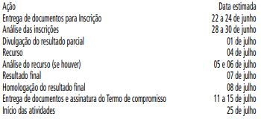

Anexo I

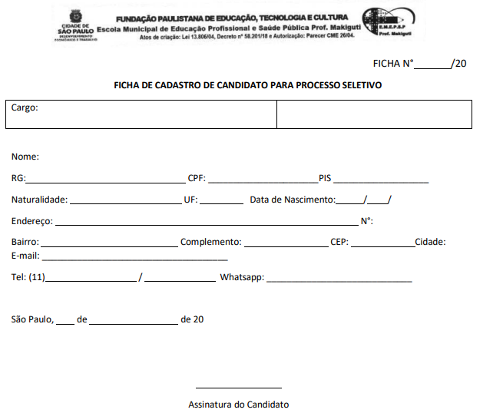

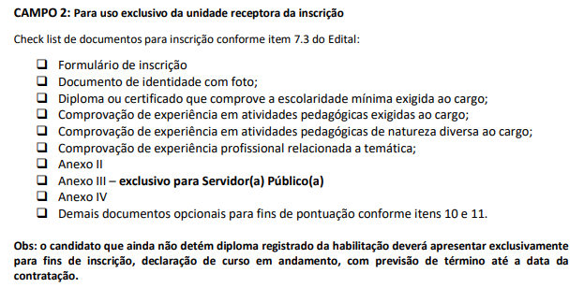

ANEXO II
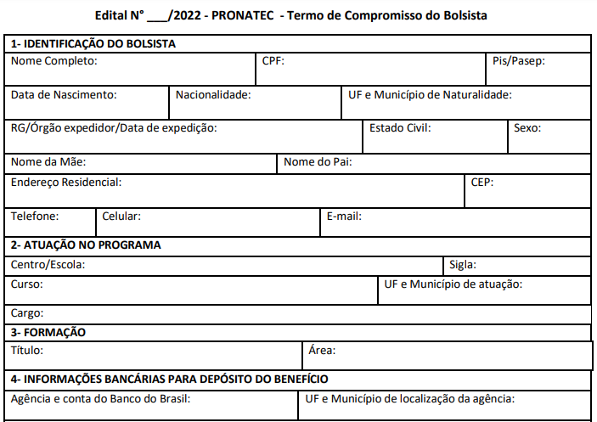
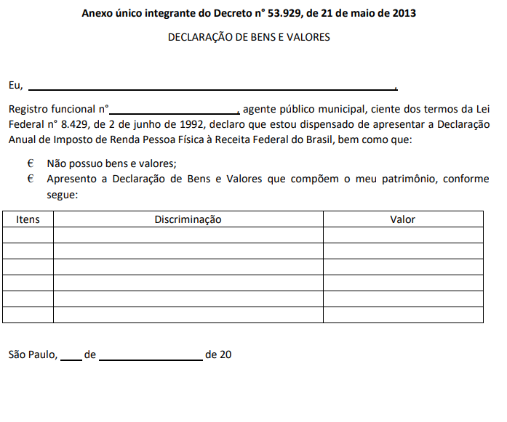

ANEXO III

Termo de Anuência da Chefia de Servidor(a) Público(a)
(TERMO DE ANUÊNCIA)

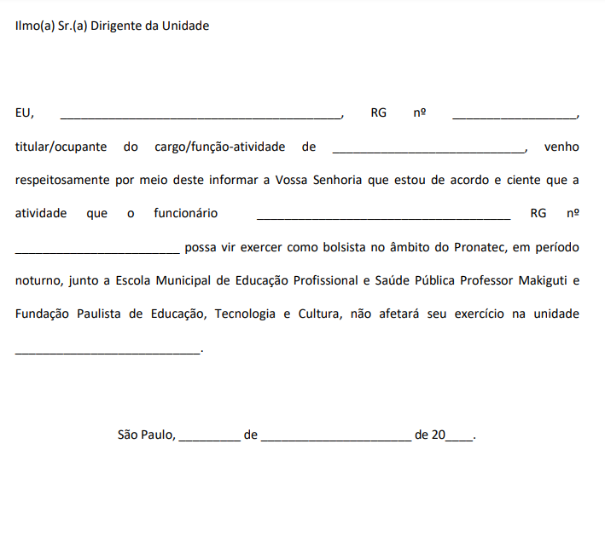

Anexo IV – Formulário Ficha Limpa

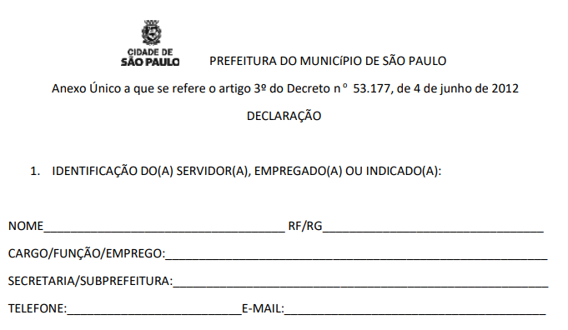

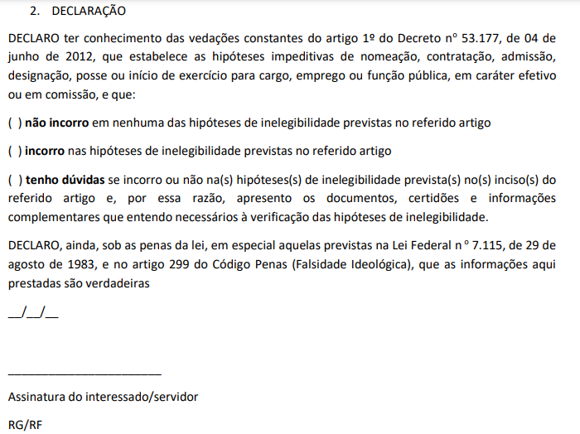

Anexo V – Termo de compromisso
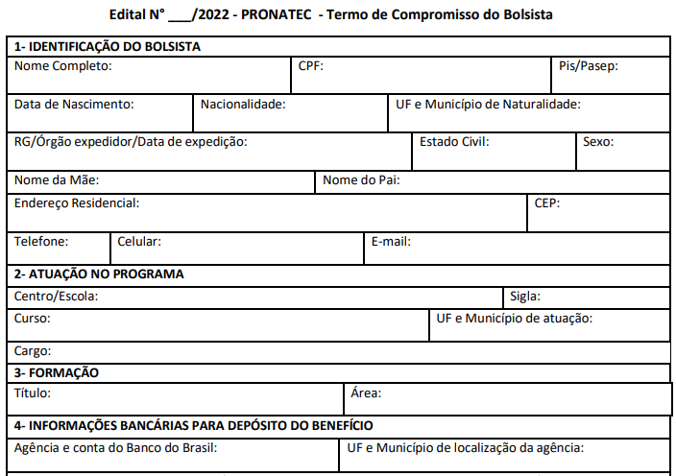
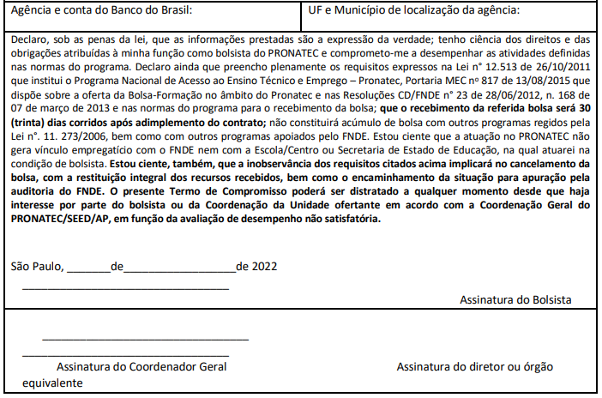

EXTRATO TERMO DE ADESÃO Nº 20/FPETC/2022
Contratante: FUNDAÇÃO PAULISTANA DE EDUCAÇÃO,
TECNOLOGIA E CULTURA
Contratada: COMUNIDADE APOSTÓLICA PROJETO FÉ
CHURCH
SEI: 8110.2022/0000614-1
Objeto: O presente edital tem por objetivo selecionar parceiras, pessoas jurídicas de direito privado sem fins lucrativos, por meio da realização de apoio aos cursos de qualificação profissional oferecidos gratuitamente pela FUNDAÇÃO PAULISTANA.
DOS RECURSOS FINANCEIROS:
Este ajuste não envolve transferência de recursos financeiros, nem contempla a celebração de comodato, doação de bens ou outra forma de compartilhamento de recurso patrimonial.
DATA DA ASSINATURA: 30/05/2022.
EXTRATO TERMO DE ADESÃO Nº 21/FPETC/2022
Contratante: FUNDAÇÃO PAULISTANA DE EDUCAÇÃO,
TECNOLOGIA E CULTURA
Contratada: ASSOCIAÇÃO BENEFICENTE À CRIANÇA DESAMPARADA "NOSSA CASA'
SEI: 8110.2022/0000618-4
Objeto: O presente edital tem por objetivo selecionar parceiras, pessoas jurídicas de direito privado sem fins lucrativos, por meio da realização de apoio aos cursos de qualificação profissional oferecidos gratuitamente pela FUNDAÇÃO PAULISTANA.
DOS RECURSOS FINANCEIROS:
Este ajuste não envolve transferência de recursos financeiros, nem contempla a celebração de comodato, doação de bens ou outra forma de compartilhamento de recurso patrimonial.
DATA DA ASSINATURA: 30/05/2022.
EXTRATO TERMO DE ADESÃO Nº 22/FPETC/2022
Contratante: FUNDAÇÃO PAULISTANA DE EDUCAÇÃO,
TECNOLOGIA E CULTURA
Contratada: INSTITUTO GRANDE VITÓRIA CAPADÓCIA
SEI: 8110.2022/0000620-6
Objeto: O presente edital tem por objetivo selecionar parceiras, pessoas jurídicas de direito privado sem fins lucrativos, por meio da realização de apoio aos cursos de qualificação profissional oferecidos gratuitamente pela FUNDAÇÃO PAULISTANA.
DOS RECURSOS FINANCEIROS:
Este ajuste não envolve transferência de recursos financeiros, nem contempla a celebração de comodato, doação de bens ou outra forma de compartilhamento de recurso patrimonial.
DATA DA ASSINATURA: 30/05/2022.
EXTRATO TERMO DE ADESÃO Nº 23/FPETC/2022
Contratante: FUNDAÇÃO PAULISTANA DE EDUCAÇÃO,
TECNOLOGIA E CULTURA
Contratada: ASSOCIAÇÃO DE APOIO O BOM SAMARITANO
SEI: 8110.2022/0000622-2
Objeto: O presente edital tem por objetivo selecionar parceiras, pessoas jurídicas de direito privado sem fins lucrativos, por meio da realização de apoio aos cursos de qualificação profissional oferecidos gratuitamente pela FUNDAÇÃO PAULISTANA.
DOS RECURSOS FINANCEIROS:
Este ajuste não envolve transferência de recursos financeiros, nem contempla a celebração de comodato, doação de bens ou outra forma de compartilhamento de recurso patrimonial.
DATA DA ASSINATURA: 01/06/2022.
EXTRATO TERMO DE ADESÃO Nº 24/FPETC/2022
Contratante: FUNDAÇÃO PAULISTANA DE EDUCAÇÃO,
TECNOLOGIA E CULTURA
Contratada: IGREJA BATISTA EM BRASILÂNDIA
SEI: 8110.2022/0000624-9
Objeto: O presente edital tem por objetivo selecionar parceiras, pessoas jurídicas de direito privado sem fins lucrativos, por meio da realização de apoio aos cursos de qualificação profissional oferecidos gratuitamente pela FUNDAÇÃO PAULISTANA.
DOS RECURSOS FINANCEIROS:
Este ajuste não envolve transferência de recursos financeiros, nem contempla a celebração de comodato, doação de bens ou outra forma de compartilhamento de recurso patrimonial.
DATA DA ASSINATURA: 30/05/2022.
EXTRATO TERMO DE ADESÃO Nº 25/FPETC/2022
Contratante: FUNDAÇÃO PAULISTANA DE EDUCAÇÃO,
TECNOLOGIA E CULTURA
Contratada: CRUZ VERMELHA BRASILEIRA - FILIAL DE SÃO
PAULO
SEI: 8110.2022/0000626-5
Objeto: O presente edital tem por objetivo selecionar parceiras, pessoas jurídicas de direito privado sem fins lucrativos, por meio da realização de apoio aos cursos de qualificação profissional oferecidos gratuitamente pela FUNDAÇÃO PAULISTANA.
DOS RECURSOS FINANCEIROS:
Este ajuste não envolve transferência de recursos financeiros, nem contempla a celebração de comodato, doação de bens ou outra forma de compartilhamento de recurso patrimonial.
DATA DA ASSINATURA: 30/05/2022.

PROCESSO SEI NO 8110.2022/0000500-5

EDITAL Nº 16/FPETC/2022

PROCESSO SELETIVO PÚBLICO SIMPLIFICADO PARA COORDENADOR ADJUNTO; APOIO ÀS ATIVIDADES ACADÊMICAS E ADMINISTRATIVAS – SECRETARIA; APOIO ÀS ATIVIDADES
ACADÊMICAS E ADMINISTRATIVAS – SECRETARIA; APOIO ÀS
ATIVIDADES ACADÊMICAS E ADMINISTRATIVAS - INSPETOR
DE ALUNOS; ORIENTADOR; PARA ATUAÇÃO E FORMAÇÃO DE CADASTRO RESERVA COMO BOLSISTAS, NO ÂMBITO DO
PRONATEC – PROGRAMA NACIONAL DE ACESSO AO ENSINO
TÉCNICO E EMPREGO NA CIDADE DE SÃO PAULO.
DESTINAÇÃO: EXCLUSIVA À PARTICIPAÇÃO DE PESSOAS
FÍSICAS
A Fundação Paulistana de Educação, Tecnologia e Cultura, publicou no dia 14 de maio de 2022, edital 16/FPETC/2022, estabelecendo período de inscrições do dia 23 a 24 de maio.
Nesse período, a Fundação Paulistana, recebeu 18 inscrições.
Nos dias 25 e 26 de maio de 2022, a comissão interna de seleção, instituída pela portaria 16/FPETC/2022, reuniu-se para dar prosseguimento à classificação parcial, seguindo os critérios dispostos no Edital nº16/FUNDAÇÃO PAULISTANA/2022, tanto para pontuação, quanto para desempate.
No dia 31 de maio de 2022, a comissão interna reuniu-se para analisar os recursos submetidos, no dia 30 de maio de 2022.
No período mencionado, obtivemos 1 recurso, com resultado DEFERIDO.
Desse modo, segue a classificação FINAL, considerando as análises de recursos:

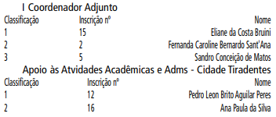
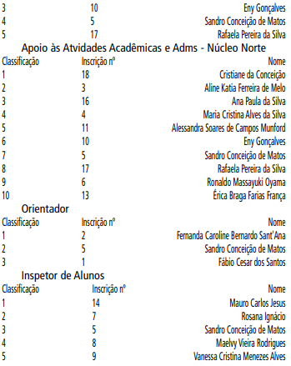

LICITAÇÕES PAG. 54

DESENVOLVIMENTO ECONÔMICO, TRABALHO E TURISMO

GABINETE DA SECRETÁRIA

DESPACHO DA SECRETÁRIA

6064.2021/0001735-0
I – Em vista dos elementos constantes do processo, em especial, a manifestação da OSC, a manifestação do gestor e a manifestação jurídica, com fulcro no art. 57 da Lei Federal n. 13.019/2014, no art. 60 do Municipal n. 57.575/2016 e na cláusula 9.1. do Acordo de Cooperação 001/2022/SMDET, celebrado com o Instituto Muda Brasil, inscrito no CNPJ/MF sob o n. 08.817.519/0001-79, AUTORIZO a celebração de termo de aditamento para fins a alteração da forma de realização do curso de capacitação em tecnologia da informação a mil beneficiários,
bem como na alteração do cronograma de execução, conforme o Plano de Trabalho atualizado de doc. 064506204, devidamente aprovado pela Coordenadoria do Trabalho (064506232)
II – APROVO a minuta do termo de aditamento de doc.
064326414, devendo constar como seu anexo único o Plano de
Trabalho atualizado.

FUNDAÇÃO PAULISTANA DE EDUCAÇÃO E TECNOLOGIA

GABINETE DIRETOR GERAL

PROCESSO: 8110.2022/0000219-7

PREGÃO ELETRÔNICO Nº 8110.2022/0000219-7
A FUNDAÇÃO PAULISTANA DE EDUCAÇÃO TECNOLOGIA E
CULTURA, torna público para conhecimento de quantos possam se interessar, que procederá a abertura da licitação na modalidade PREGÃO ELETRÔNICO, a ser realizada por intermédio do sistema eletrônico de contratações denominado “Bolsa Eletrônica de Compras do Governo do Estado de São Paulo
– Sistema BEC/SP”, do tipo MENOR PREÇO UNITÁRIO, objetivando a contratação de empresa especializada para Aquisição de homogeneizador de sangue, câmara de contagem Neubauer e microscópio binocular para realização das aulas práticas dos módulos II e III dos cursos de Análises Clínicas e Hemoterapia da Escola Municipal de Educação Profissional e Saúde Pública Profº Makiguti.
O início do prazo de envio de propostas eletrônicas será dia 01 de junho de 2022 e a abertura da sessão pública de processamento do certame ocorrerá no dia 14 de junho de 2022 às 10:00.
O Caderno de Licitação composto de Edital e Anexos poderá ser retirado, mediante a entrega de um CD-R na seção de Compras e Licitações à Avenida São João, 473, 6º andar, Centro - São Paulo - SP, CEP 01035-000, de segunda à sexta-feira, no horário das 10:00 às 16:00 horas, até o último dia útil que anteceder a data designada para a abertura do certame ou poderá ser obtido via internet, gratuitamente, nos endereços eletrônicos da Prefeitura do Município de São Paulo: http://e-egocioscidadesp.prefeitura.sp.gov.br ou www.bec.sp.gov.br
– OC 801085801002022OC00006 .
Maiores esclarecimentos poderão ser obtidos pelos interessados através dos telefones (11) 3225-1961

SUPERVISÃO DE ADMINISTRAÇÃO – FPTEC

PROCESSO N.º 8110.2022/0000127-1
RESUMO DO TERMO CONTRATUAL Nº41/FPTEC/2022
PREGÃO ELETRÔNICO Nº 13/FPTEC/2022
CONTRATANTE: MUNICÍPIO DE SÃO PAULO, por intermédio da FUNDAÇÃO PAULISTANA DE EDUCAÇÃO, TECNOLOGIA E
CULTURA, CNPJ Nº07.039.800/0001-65
CONTRATADA: MOVLEV MANUTENCAO E REFORMA DE
ELEVADORES LTDA CNPJ: 41.246.644/0001-41
CLÁUSULA I – OBJETO
1.1 O presente contrato tem por objeto contratação de empresa especializada na prestação de serviços de manutenção corretiva e preventiva de ELEVADORES, com fornecimento total de peças e mão de obra especializada, para o CENTRO DE FORMAÇÃO CULTURAL CIDADE TIRADENTES, situada Av. Inácio Monteiro, 6900 - Cidade Tiradentes - São Paulo e na ESCOLA MUNICIPAL DE EDUCAÇÃO PROFISSIONAL E SAÚDE PÚBLICA PROFº MAKIGUTI, situada na Av. Dos Metalúrgicos, 1945 - Cidade Tiradentes - São Paulo
1.2 Deverão ser observadas as especificações e condições de prestação de serviço constantes do Termo de Referência –
Anexo II, parte integrante deste edital.
CLÁUSULA III- DO PRAZO CONTRATUAL
3.1O prazo de execução do contrato terá duração de 12
(doze) meses, a contar da Ordem de Início, podendo ser prorrogado por idênticos períodos e nas mesmas condições, desde que haja concordância das partes, observado o prazo limite constante do art. 57, inciso II da Lei Federal nº 8.666/93.
CLÁUSULA III – DO PREÇO E DOTAÇÃO ORÇAMENTÁRIA
4.1. O valor total estimado da presente contratação para o período de doze meses é de R$ 48.000,00 (quarenta e oito mil reais), sendo o valor mensal estimado em R$ 4.000,00 (quatro mil reais)
4.1. Todos os custos e despesas necessários à correta execução do ajuste estão inclusos no preço, inclusive os referentes às despesas trabalhistas, previdenciárias, impostos, taxas, emolumentos, em conformidade com o estatuído no Edital e seus Anexos, constituindo a única remuneração devida pela CONTRATANTE à CONTRATADA.
4.2. Para fazer frente às despesas do Contrato, foi emitida a nota de empenho nº 317/2022 e 318/2022 no valor de R$ 48.000,00 (quarenta e oito mil reais), onerando a dotação orçamentária nº 80.10.12.363.3019.2.881.3.3.90.39.00.00 do orçamento vigente, respeitado o princípio da anualidade orçamentária, devendo as despesas do exercício subsequente onerar as dotações do orçamento próprio.
DATA DA ASSINATURA: 31 de maio de 2022.

SUPERVISÃO DE ADMINISTRAÇÃO – FPTEC

PROCESSO N.º 8110.2018/0000136-3
RESUMO DO TERMO ADITIVO Nº04 AO TERMO DE
CONTRATO Nº 03/FPTEC/2018
CONTRATANTE: MUNICÍPIO DE SÃO PAULO, por intermédio da FUNDAÇÃO PAULISTANA DE EDUCAÇÃO, TECNOLOGIA E
CULTURA, CNPJ Nº 07.039.800/0001-65
CONTRATADA: FAVERO E ESTEVES EQUIPAMENTO DE
SEGURANÇA LTDA CNPJ: 06.193.748/0001-34
CLÁUSULA I – DA PRORROGAÇÃO
1.1 O prazo de vigência do contrato em referência fica prorrogado por mais 12 meses, a partir de 01 de junho de 2022 até 31 de maio de 2023.
CLÁUSULA II- DOS PREÇOS
2.3 O valor total da presente prorrogação de contrato com as supressões e acréscimos, e com o reajuste de 12,26% (IPC- -FIPE), será de R$ 4.933,37 (quatro mil novecentos e trinta e três reais e trinta e sete centavos.
CLÁUSULA III – DO PREÇO E DOTAÇÃO ORÇAMENTÁRIA
O presente aditamento onerará a dotação nº 80.10.12.363.
3019.2881.3.3.90.39.00.00.0
DATA DA ASSINATURA: 31 de 05 de 2022.

